TALLLER GRADO SEGUNDO.

Indicador de desempeño:
Exploro la práctica de diferentes juegos individuales y grupales.
Tema: Clasificación de los juegos.

Nota 1: Las fotos del trabajo debe ser enviado al correo juliangov@campus.com.co con el nombre de la niña y grado.

Clasificación de los juegos.
Los juegos se pueden clasificar de acuerdo a su forma de ejecutar, ya que encontramos juegos de mesa, de piso o de pared, o tradicionales. Los deportes los podemos clasificar como juegos cuando no lo hacemos por actos competitivos.
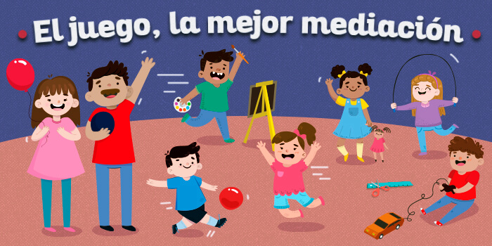
Actividad.

- Clasifica los juegos según su objeto u elemento para jugar en la cuadricula. (No es necesario imprimir las imágenes, puedes escribir solo los nombres en el cuaderno donde corresponden)

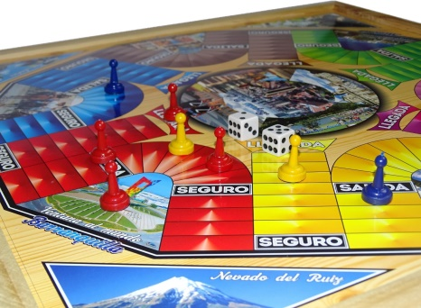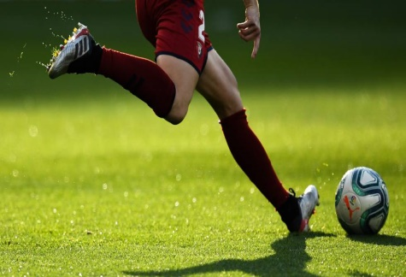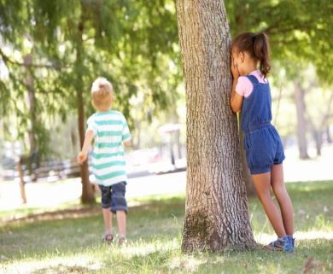
Escondite
Fútbol
Parques
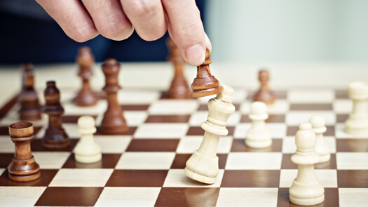
Baloncesto
Tenis
Ajedrez
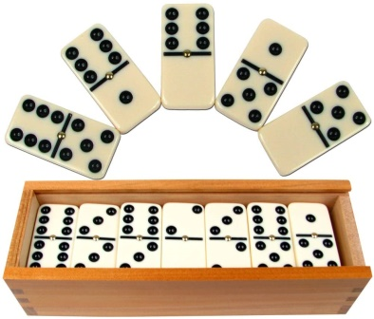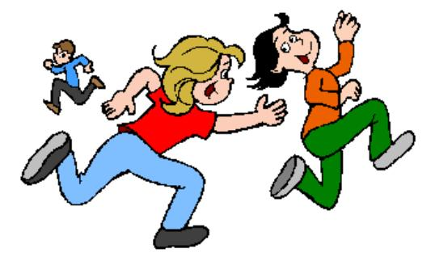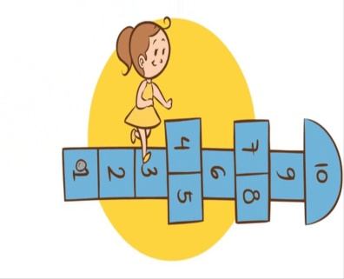
Golosa
La lleva
Domino
Juegos de pelota. | Juegos de mesa. | Juegos sin elementos.

- Contesta las siguientes preguntas:
¿Cuál es tu juego preferido?
¿Cómo se juega?
¿Cuál es el juego que menos te gusta y por qué?
¿Te gusta algún juego de pelota y como se llama?

- Pregúntale a 3 familiares mayores: ¿Cuál fue su juego favorito cuando niño y porque?

